JUDUL LAPORAN KERJA PRAKTIK
LAPORAN KERJA PRAKTIK

Disusun oleh:
Nama mahasiswa/i NIM mahasiswa/i
Nama mahasiswa/i NIM mahasiswa/i

Jurusan Teknik Elektro
Fakultas Teknologi Industri
Universitas Islam Indonesia
Yogyakarta
201x

LEMBAR PENGESAHAN
JUDUL KERJA PRAKTIK UNTUK S1 TEKNIK ELEKTRO UII
LAPORAN KERJA PRAKTIK

Pelaksanaan Kerja Praktik:
Nama Perusahaan : PT.xxxxx
Tanggal Pelaksanaan : DDMMYY - DDMMYY

Disusun oleh:
Nama mahasiswa/i NIM mahasiswa/i
Nama mahasiswa/i NIM mahasiswa/i

Yogyakarta, tanggal-bulan-tahun

Menyetujui,
Pembimbing Kerja Praktik

Nama
NIK

PRAKATA
Bagian ini memuat hal-hal yang tidak bersifat ilmiah. Kata Pengantar dapat berisi ucapan terima kasih kepada pihak-pihak yang telah membantunya dalam menyelesaikan Kerja Praktik.

DAFTAR ISI

LEMBAR PENGESAHAN ii
PRAKATA iii
DAFTAR ISI iv
DAFTAR GAMBAR v
DAFTAR TABEL vi
BAB 1 PENDAHULUAN 1
BAB 2 SISTEM 2
2.1 Sub Sistem 2
BAB 3 ANALISIS SISTEM 5
BAB 4 KESIMPULAN 6
4.1 Kesimpulan 6
4.2 Saran 6
DAFTAR PUSTAKA 7
LAMPIRAN 8

DAFTAR GAMBAR
Gambar ‎2.1 Khao Kluk Kapi 2
Gambar ‎2.2 Hasil delay warna terhadap penambahan pengguna 3
Gambar ‎2.3 Hasil delay monokrom terhadap penambahan pengguna 4

DAFTAR TABEL
Tabel ‎2.1 Nama tabel 2

PENDAHULUAN
- Bagian ini memuat tinjauan terhadap gambaran umum perusahaan dan struktur organisasi perusahaan.
- Bagian ini memuat profil singkat divisi/departemen/grup dimana mahasiswa melaksanakan Kerja Praktik.

SISTEM

Sub Sistem
Bagian ini menjelaskan sistem yang sedang diteliti atau yang dipelajari selama kerja praktik dilakukan. Sistem yang diteliti mencakup gambaran umum sistem, instalasi, dan cara kerja sistem.
Tabel ‎2.1 Nama tabel
No | Nama Komponen | Fungsi
1 | Komponen 1 | Penjelasan 1
2 | Komponen 2 | Penjelasan 2
3 | Komponen 3 | Penjelasan 3
Tabel ‎2.1 adalah contoh template tabel yang dapat digunakan. Tabel harus dituliskan dengan menggunakan peritah masukan tabel yang tersedia di dalam Ms. Word, bukan meng-crop melalui sumber lain. Text di dalam tabel harus berspasi single dengan jarak before dan after bernilai 0. Gunakan Caption dan Cross Reference untuk penamaan tabel. Jika tabel yang digunakan membutuhkan lebih dari satu halaman, gunakan repeat header tabel agar informasi tabel tidak terputus. Tabel yang disertakan tidak boleh terpotong oleh batas halaman.
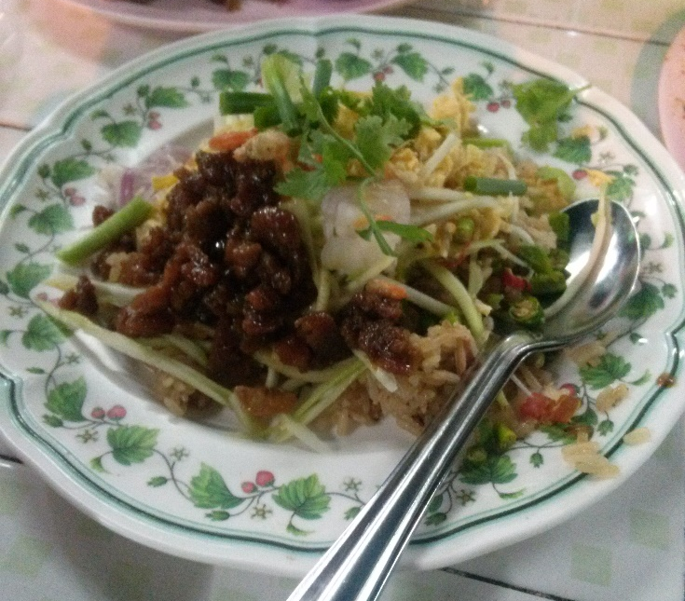
Gambar ‎2.1 Khao Kluk Kapi
Gambar ‎2.1 menunjukkan contoh template untuk semua gambar yang digunakan di dalam laporan penelitian. Pastikan gambar yang disertakan memiliki resolusi yang mencukupi sehingga gambar dapat dilihat dengan jelas. Gambar adalah hasil gambar (foto) penulis sendiri. Jika penulis mengambil gambar dari sumber lain, pastikan penulis telah menyertakan sitasi (sumber gambar yang diambil). Selalu gunakan Caption dan Cross Reference dalam memberi nama dan mengacu gambar di dalam text.
Gambar ‎2.2 menunjukkan contoh gambar grafik hasil penelitian. Gambar grafik dapat dibuat berwarna. Gunakan warna yang kontras untuk grafik berwarna yang disertakan. Warna yang kontras akan membuat grafik terlihat jelas saat dicetak berwarna. Ubah warna kontras menjadi garis hitam putih dengan pola titik-titik yang berbeda untuk hardcopy hitam-putih. Gambar ‎2.3 menunjukkan contoh gambar grafik dengan warna hitam-putih. Penomoran gambar dan tabel menggunakan angka arab, mengikuti urutan bab dan letak gambar/tabel di bab tersebut. Contoh: Gambar ‎2.2 artinya adalah gambar kedua yang ada di Bab II, sedangkan Tabel 3.1 artinya adalah tabel pertama yang ada di Bab III.
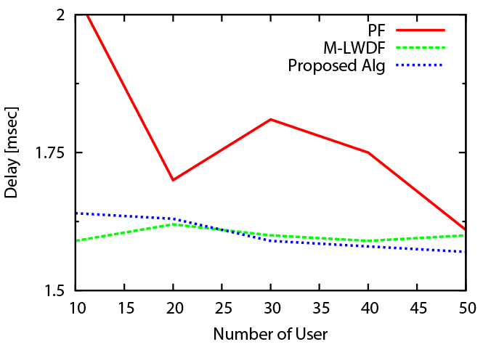
Gambar ‎2.2 Hasil delay warna terhadap penambahan pengguna
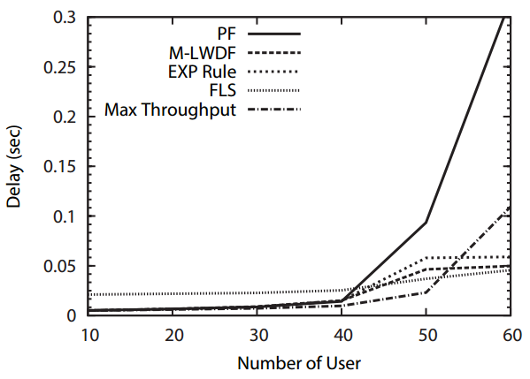
Gambar ‎2.3 Hasil delay monokrom terhadap penambahan pengguna
Selalu gunakan persamaan yang disediakan oleh Microsoft Word. Jangan menggunakan potongan (crop) persamaan dari literatur lain. Pastikan persamaan yang digunakan tertulis dengan jelas. Contoh template persamaan ditunjukkan oleh Persamaan (‎2.1). Gunakan Caption dan Cross Reference untuk memudahkan pelacakan dan kompilasi semua persamaan yang digunakan di dalam dokumen. Nomor persamaan harus diletakkan di sisi kanan persamaan. Penggunaan tabel dalam contoh template persamaan dimaksudkan untuk memudahkan penulisan caption pada sisi kanan persamaan.
$$ds=\sqrt{r^{2}+{\left(\frac{dr}{dθ}\right)}^{2}}dθ$$ | (‎2.1)
dengan nilai:
$ds$ = penjelasan 1
$dr$ = penjelasan 2
$dθ$ = penjelasan 3

ANALISIS SISTEM
- Bagian ini mendeskripsikan tugas mahasiswa selama kerja praktik berlangsung di perusahaan tersebut, menyangkut tugas dan beberapa hal yang dikerjakan diperusahaan.
- Mahasiswa juga diwajibkan menganalisa kinerja sistem yang diteliti terkait unjuk kerja dan penanganan yang dilakukan.

KESIMPULAN

Kesimpulan
Seluruh pembahasan diakhiri dengan adanya kesimpulan dari pengerjaan yang dilakukan selama kerja praktik berlangsung.

Saran
Seluruh pembahasan diakhiri dengan adanya saran dari pengerjaan yang dilakukan selama kerja praktik berlangsung.

DAFTAR PUSTAKA
Bagian ini berisi referensi-referensi yang dijadikan acuan selama penelitian. Data dapat berupa buku, paper, technical-report, data-sheet, dll. Gunakan model sitasi IEEE. Penulis dapat menggunakan bantuan Mendeley dalam memasukkan sitasi. Contoh penulisan daftar pustaka secara lengkap dapat dilihat pada dokumen Panduan Tugas Akhir dan Kerja praktik yang diterbitkan oleh Jurusan Teknik Elektro UII.

LAMPIRAN
Lampiran, yang berisi: gambar yang tidak dimasukkan dalam laporan, tabel yang tidak dimasukkan dalam laporan, agenda kegiatan, data-data, surat-surat (surat pengantar dari fakultas, surat panggilan kerja praktik, surat keterangan telah selesai kerja praktik, agenda kegiatan, dan penilaian dari perusahaan).

